En la ciudad de San Luis Potosí, siendo las 12:00 doce horas del día martes 12 doce de agosto del año 2022 dos mil veintidós, en el Salón del Candil ubicado al interior del Museo Nacional de la Máscara, sito en villerías n° 2, zona centro, de esta Ciudad Capital, tiene verificativo la 2ª sesión Extraordinaria de la Junta de Gobierno del Museo Nacional de la Máscara, estando presentes: Lic. Claudia Serna Piña, en representación del Lic. Noé Lara Enríquez, Oficial Mayor del Poder Ejecutivo del Estado; Mtro. Raúl Rafael Miguel Gamboa López, Director General de Vinculación Interinstitucional de la Secretaría de Cultura, en representación de la CP. Martha Elizabeth Torres Méndez, Secretaria de Cultura; Arq. Gustavo Rosiles Sánchez, Director de Planeación en representación de CP. Jesús Salvador González Martínez Secretario de Finanzas; Lic. Claudia Berenice Delgado Galicia, en representación de la CP. Patricia Veliz Alemán, Titular de la Secretaria de Turismo, Lic. Héctor Eduardo Rubio Azuara, C. Eric Ramírez Reyna Representantes de la Sociedad Civil de la Junta de Gobierno de Gobierno del Estado, de conformidad con lo establecido en los artículos 58, 59, 61 y demás relativos de la Ley Orgánica de la Administración Pública del Estado de San Luis Potosí, artículos 6, 7, 8, 9, y demás relativos del Decreto Administrativo mediante el cual se crea El Museo Nacional de la Máscara, y Reglamento Interior del Museo Nacional de la Máscara, cuyo objeto consiste en desahogar el siguiente:

O R D E N D E L D Í A
- Bienvenida a cargo del maestro Raúl Rafael Miguel Gamboa López, en representación de Martha Elizabeth Torres Méndez Secretaria de Cultura de Gobierno del Estado de San Luis Potosí y presidenta de la Junta de Gobierno.
- Pase de lista a los asistentes y verificación del quórum legal.
- Lectura y aprobación del orden del día.
- Instalación de los nuevos representantes de la sociedad civil que conformaran la Junta de Gobierno de este Museo Nacional de la Máscara y toma de protesta por parte del maestro Raúl Rafael Miguel Gamboa López. En representación de Martha Elizabeth Torres Méndez Secretaria de Cultura de Gobierno del Estado de San Luis Potosí.
- Informe Financiero del primero y segundo trimestre 2022.
- Informe de Actividades del primero y segundo trimestre 2022
- Exposición de motivos para cambio de logotipo de este Museo.
- Asuntos generales
- Bienvenida
Señoras y señores buenos días, agradezco su presencia esta mañana con motivo de la 2ª Sesión extraordinaria del año 2022 de la Junta de Gobierno del Museo Nacional de la Máscara.

- Declaración de validez de la sesión por parte de Raúl Rafael Miguel Gamboa López.
Quien después de haber pasado lista, informó que existe el Quórum legal para llevar a cabo la misma y por ende, serán válidos y obligatorios todos y cada uno de los acuerdos que en ella se tomen.
3. Lectura y aprobación del orden del día.
El maestro Raúl Rafael Miguel Gamboa López solicita que, quienes estén de acuerdo con el orden del día lo manifieste afirmativamente levantando la mano derecha.
Por mayoría de votos, se da por aprobada el orden del día.
- Presentación del cambio de vocales de la sociedad civil que conformaran la Junta de Gobierno de este Museo Nacional de la Máscara.
En el uso de la voz, el Lic. Emilio Eduardo Briones Valdéz. Informa que con fecha 19 de julio del año en curso, se elaboró oficio dirigido al Secretario General de Gobierno Lic. J Guadalupe Torres Sánchez, en el cual se le hace saber que por cambio de administración de este organismo se le solicita su autorización para la designación de los nuevos vocales de la sociedad civil de esta junta de gobierno de este museo, lo anterior conforme al Decreto de Creación del Museo Nacional de la Máscara Capitulo ll de la Organización y Funcionamiento, Artículo 6º Fracción V, que a la letra dice; Dos vocales de la sociedad civil que cuenten con los conocimientos y el interés necesarios en lo relacionado con el arte de la elaboración de las máscaras, quienes serán invitados a participar por el Titular del Poder Ejecutivo.

Siendo así, me permito presentar los nombres de los nuevos vocales quienes una vez autorizado por el poder ejecutivo fungirán como vocales de la sociedad civil dentro de esta junta de gobierno, como a continuación se en listan;

1.- Lic. Héctor Eduardo Rubio Azuara
2.- C. Eric Ramírez Reyna

por lo anterior se les hace saber a esta junta de Gobierno una breve semblanza de los antes citados;
Lic. Héctor Eduardo Rubio Azuara. -
Participación regular en exposiciones, presentaciones y concursos estatales y municipales. Joven participativo creyente en las festividades de día de muertos elaborando todas las ofrendas por mas varias generaciones. En el año 2019 participo en lo que es la organización de la feria del huapango en el municipio de Tanquian de Escobedo, donde se detuvo las ediciones por la pandemia covid 19.
Activa participación en la organización de las fiestas patronales de San José en el municipio en los años del 2018, 2019 y 2020. Un gusto por la cultura y las festividades de xantolo, así como promotor y conservador de las costumbres de las máscaras de madera elaborada por artesanos del mismo municipio o de la huasteca

C. Eric Ramírez Reyna

Comparsas Xantolo Nueva Generación del Sasùb - San Luis Potosí, San Vicente Tancuayalab. En el tiempo que tenemos al frente de esta gran comparsa, nos hemos dedicado a
fortalecer nuestras raíces culturales y la a sana convivencia de nuestros integrantes
Sacando provecho de este gran grupo de integrantes en apoyo a nuestro municipio, con elaboración de Máscaras y vestuarios para las fiestas de xantolo.

Acto seguido en el uso de la voz el Maestro Raúl Rafael Miguel Gamboa López, se les hace saber a los nuevos representantes de la sociedad civil, a los CC. LIC. HÉCTOR EDUARDO RUBIO AZUARA Y ERIC RAMÍREZ REYNA, Como los nuevos representantes de la sociedad civil que conformaran la Junta de Gobierno de este Museo Nacional de la Máscara, en sustitución de los Mtra. Gudelia Cruz Aguilar y del C. Alejandro Castillo Orejel.

Queda aprobada por mayoría de votos, los presentes nombramientos.

- Informe financiero del primero y segundo trimestre del año 2022
En uso de la voz, el licenciado Emilio Eduardo Briones Valdéz presenta el total de los ingresos al Museo Nacional de la máscara en los dos primeros trimestres del año 2022.
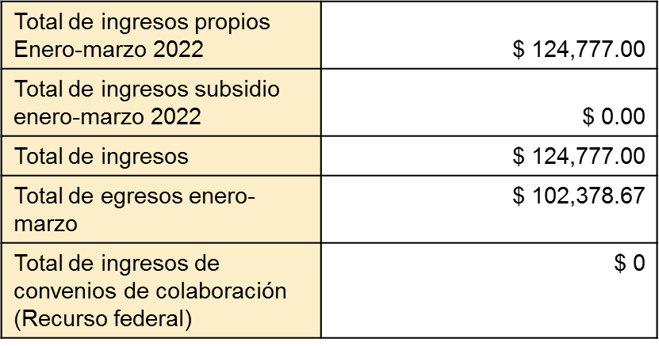

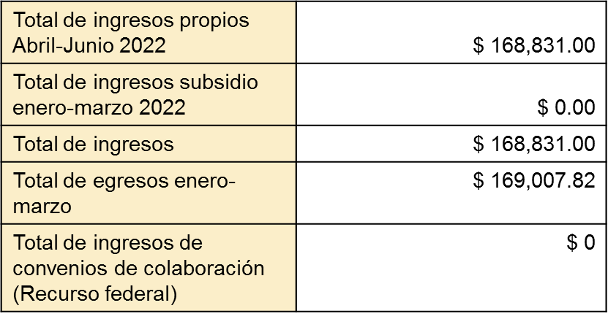

En uso de la voz, el Mtro. Raúl Rafael Miguel Gamboa López, pregunta sobre la Nueva Plataforma en Línea referente a los presupuestos de egresos,
En uso de la voz el Lic. Emilio Eduardo Briones Valdéz indico lo siguiente;
Derivado a la firma de convenio de colaboración entre la secretaria de finanzas y la Secretaria de Hacienda y Crédito Público a través del CONAC, para el otorgamiento de subsidio para la capacitación y profesionalización en materia de Amortización Contable proveniente del Presupuesto de Egresos de la Federación 2022, se está capacitando el responsable del área administrativa de este Museo durante los meses de julio, agosto y septiembre del año en curso, en los diferentes cursos para el manejo de esta plataforma.
Queda aprobada por mayoría de votos.
- Informe de actividades.
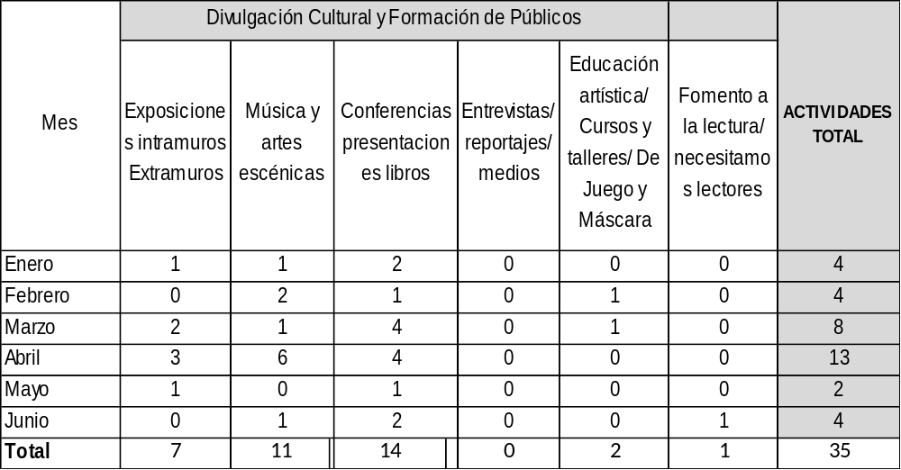

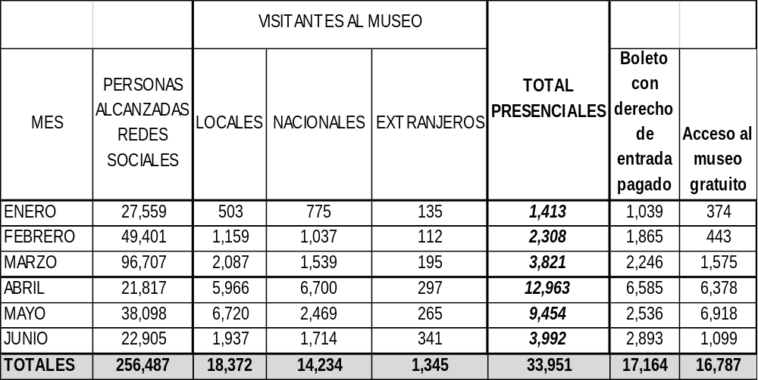
Con las 35 actividades realizadas se beneficiaron 33,951 personas de manera presencial y tuvieron un impacto de 256,487 personas a través de las redes sociales.

En uso de la voz, el Lic. Emilio Eduardo Briones Valdéz indico que, se pretende abrir una cafetería moderna dentro de este museo nacional de la máscara, así mimo propone que al personal del museo nacional de la Máscara tome un curso de inglés, lo cual favorecerá con la atención a los visitantes extranjeros a este museo, así mismo También se tiene pensado inaugurar una sala de exhibición la cual se denominará “Pancracio Mexicano”, en la cual tendrá colección de máscaras originales como del Santo, Blu Damon, entre otros, así mismo se está en pláticas con personal de Vancouver Canadá para la donación de máscaras internacionales que serán exhibidas en este museo y las cuales tendrán una placa con sus nombre de la persona que hará la donación, entre otras cosas para dar mejor servicio a los visitante se abrió una entrada por la calle Escobedo, esto con el fin de dar una mejor afluencia dentro del museo de los visitantes, se tiene platicas con los promotores del grupo musical Bryndis para que graben un video en las instalaciones de este museo, así mismo se tiene pensado tener una réplica del penacho de Moctezuma, la cual sería exhibida como un gran símbolo mexicano dentro de estas instalaciones, como gran captación de personas para la visita a este museo, se montó un tianguis artesanal en la explanada del museo con la participación de aproximadamente 78 artesanos.
Se dan por enterados a través de su votación, aprobado por mayoría de votos.
- Exposición de motivos para cambio de logotipo de este Museo. (Gámez)
En uso de la voz el Lic. Emilio Eduardo Briones Valdéz, expone motivos del cambio del logotipo actual de esta Museo Nacional de la Máscara. (se les hace entrega a los integrantes de esta junta de gobierno, la información respectiva para una mejor ilustración).
- Asuntos Generales
En ejecución y desarrollo del presente punto del orden del día, El maestro Raúl Rafael Miguel Gamboa López, exhorta a los asistentes su intervención por algún asunto adicional que tratar, respondiendo unánimemente por la negativa, por lo anterior el Mtro. Raúl Rafael Miguel Gamboa López felicito al Lic. Emilio Eduardo Briones Valdéz, respecto al curso de inglés propuesto para todo el personal del Museo, a lo cual le hace la indicación que haga extensivo la iniciativa para todos los OP (Organismos Públicos Descentralizados), se unan a esta iniciativa.

Por mayoría de votos, se dan por enterados.
Clausura de la sesión.

El maestro Raúl Rafael Miguel Gamboa López informo que se agotaron los puntos a tratar del orden del día y no existiendo más, que hacer constar, declara formalmente clausurada la 2ª. Sesión ordinaria del año 2022 de la Junta de Gobierno del Museo Nacional de la Máscara, invitando nuevamente a todos los integrantes de la misma a que con la conjunción de esfuerzos trabajemos por mejorar la vida cultural de la sociedad potosina, con lo anterior se da por concluida la sesión y se declara la formal clausura de la misma, siendo las 13:05 hrs. del mismo día.
C. JORGE LUIS SALAZAR POSADAS  DIRECTOR DE SERVICIOS ADMINISTRATIVOS | MTRO. RAÚL RAFAEL MIGUEL GAMBOA LÓPEZ  DIRECTOR GENERAL DE VINCULACIÓN INTERINSTITUCIONAL
LIC. PATRICIA VÉLIZ ALEMÁN  SECRETARIA DE TURISMO Y VOCAL | CP. JESÚS SALVADOR GONZÁLEZ MARTÍNEZ  TITULAR DE LA SECRETARÍA DE FINANZAS Y VOCAL

LIC. EMILIO EDUARDO BRIONES VALDÉZ
DIRECTOR GENERAL DEL
MUSEO NACIONAL DE LA MÁSCARA

